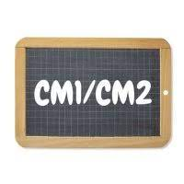
Année scolaire 2023-2024 Classe de M.Mainguet

Liste du matériel
- 2 trousses
- 3 crayons de bois
- 2 gommes
- 1 taille crayon
- 4 stylos bic de chaque couleur : bleu, noir, vert, rouge. Les crayons « frixions » sont acceptés et peuvent aussi être intéressants pour vos enfants
- 2 surligneurs
- 1 agenda (une page par jour, pas de cahier de texte)
- 3 bâtons de colle
- 1 paire de ciseaux
- 1 compas
- 1 règle plate (30 cm) et 1 équerre
- des crayons feutres et des crayons de couleurs
- 1 ardoise velleda + 6 crayons velleda
- 2 porte- vues de 20 vues
- 1 chemise cartonnée avec rabat
- 1 grand classeur rigide A4 avec 8 intercalaires et 20 pochettes transparentes
- 50 feuilles de classeur A4 grands carreaux (feuillets mobiles perforées)
- 1 dictionnaire (« le robert junior illustré – CE/CM/6ème » de préférence)
- 1 sous-main
- 1 blouse ou un vieux tee-shirt
- 1 boîte de mouchoir

Toutes les fournitures sont à apporter le jour de la pré-rentrée, le lundi 28 août 2023, elles seront stockées dans la classe pour que les élèves y accèdent au fur et à mesure.

* NB : Pensez à inscrire nom et prénom sur chaque fourniture !
